Содержание

[Введение. 3](#_bookmark1)

[Основная часть 4](#_bookmark0)

Глава 1. История детских военных игрушек…………………………………………………...4

* 1. История появления детских игрушек……………………………………………….4
  2. Влияние игрушек на становления общества……………………………………….5

Глава 2. Исследование военных игрушек некоторых периодов XX и XXI века……………7

2.1 Особенности детских военных игрушек в разные исторические периоды…….7

[Заключение. 1](#_bookmark2)0

[Список используемых источников и литературы 11](#_bookmark3)

Приложения

# Введение

Игрушки – это важная часть детского мира. Воссоздаваемые уменьшенные «двойники» из различных сфер «взрослого» мира (трудовой деятельности, природы, техники, семьи) помогают детям «включиться» в реальность.

*Гипотеза* исследования состоит в том, что по прохождении определенного периода времени детские военные игрушки видоизменялись и становились все качественнее, усложнялись в своем строении и форме. От ручного создания люди переходили на покупные игрушки, так как они становились доступнее для простых граждан. Через игрушку у детей последовательно формировалось представление о Родине, прививалась любовь к ней. Сравним детскую военную игрушку довоенного времени и в период после окончания Великой Отечественной войны. В ходе исследования найти ответ на вопрос: как внешне изменялась детская военная игрушка в разные исторические периоды?

Какие детские военные игрушки были у наших дедушек и прадедушек? Какие военные игрушки были у детей в период Великой Отечественной войны? Как влияла игрушка на становление человека взрослым? Поэтому возникла потребность в изучении данной темы.

*Объект исследования*: дети военных лет.

*Предмет* *исследования:*игрушки военных лет.

*Цель* исследовательской работы: доказать, что детская военная игрушка представляет собой историческую ценность, помогающую изучить историю и образ детства многих поколений детей.

*Задачи:*

1. Изучить историю появления детских игрушек.
2. Сравнить внешние особенности детских военных игрушек в разные исторические периоды.
3. Определить сведенья о многообразии военных игрушек.
4. Исследовать ассортимент военных игрушек некоторых периодов XX и XXI века.

В ходе исследования были использованы следующие группы методов: Теоретические: анализ литературы, моделирование общей гипотезы исследования и проектирования результатов и процессов их достижения на различных этапах поисковой работы. Аналитико – синтетический: анализ собранного материала по данному вопросу, группирование его по историческим периодам. Хронологический метод: последовательность в изучении материала по данному вопросу.

**Основная часть**

**Глава 1. История детских военных игрушек**

«Нет нигде такой заботы о детях, как у нас…

Наши дети – самые веселые, самые здоровые, самые счастливые дети в мире!

В этих условиях приобретают огромнейшее значение те отрасли промышленности, которые призваны обслуживать культурные нужды детей,

в том числе и отрасль по производству игрушки»

(Советская игрушка, 1935 год.)

**1.1 История появления детских игрушек**

С возникновением первых людей и началась история появления игрушек. Игрушки появились еще в первобытном обществе. В то время они и выглядели в форме оружия, орудий труда, которые широко использовались первобытными племенами, предметов быта, с помощью которых дети осваивали жизненно необходимые действия. Делали эти игрушки из разных материалов. Например, в племени, в котором занимались в большей степени охотой, изготавливались игрушки в виде животных, а также в виде оружия. Игрушки были довольно примитивными. С возникновением рабовладельческого строя и скотоводства, игрушки были довольно реалистичные. (см. *Приложение 1)*

Так, в Древнем Египте игрушки делали из ткани, из дерева. Изготавливали фигурки домашних животных, кукол, археологи нашли и спортивные игрушки, например, мячи. Игрушки были довольно реалистичными с характерными для отображаемых образов движениями, например, крокодил с открывающейся пастью, лев, замахивающийся лапой на предполагаемую жертву. Были такие игрушки, которые отображали социальный строй того времени, работающий раб или телесные наказания раба. *(см. Приложение 2*)

В Греции и Риме игрушки считались важнейшим средством воспитания детей. До нашего времени дошли художественные игрушки того времени, сделанные из слоновой кости, янтаря, терракоты, в основном, это фигурки животных, куклы, встречались игрушки с заводным механизмом*. (см. Приложение 3*)

На территории Восточной Европы делали игрушки в основном из глины. Во II веке до н.э. изготавливали всадников, повозки. На территории славянских поселений при археологических раскопках были обнаружены фигурки, погремушки, глиняные свистульки, куколки, фигурки домашних животных. По некоторым данным, первые погремушки и свистульки несли в себе не развлекательное значение, а выступали в роли оберега. Считалось, что все эти звуки, свойственные игрушкам, отгоняют нечистую силу. Для того, чтобы уберечь ребенка от нечистой силы, над его колыбелью подвешивали погремушки с различным мелодичным звучанием*. (см. Приложение 4*)

В средние века, у представителей знати и их детей были игрушки разного содержания и изготавливались они из достаточно дорогих материалов (фарфор, дорогая ткань, слоновая кость и т.д.). Много было игрушек военного содержания: фигурки коней, доспехи, мечи, щиты, лошади в рост ребенка. Обязательным атрибутом каждого состоятельного дома была кукла, которая несла в себе магическое значение – хранительница очага. Для этой куклы создавались кукольные дома со всей обстановкой. Создавались из дорогих материалов: драгоценных металлов, камней, тканей, и передавались по наследству *(см. Приложение 5).*

**1.2****Влияние игрушек на становления общества**

Рассмотрим, как игрушки отражали изменения, происходящие в человеческом обществе, какое влияние оказывали на воспитание детей и их становление.

«Скажи мне – чем ты играешь, и я скажу тебе – кто ты» - так можно было бы перефразировать известную поговорку. В самом деле, если проследить судьбы русских императоров и сопоставить их с тем, во что они играли в детстве, получается удивительная картина. У самого знаменитого из русских царей – императоров, Петра Первого, было столько игрушек, что можно позавидовать (см. *Приложение 6*). На свой первый день рождения крошка – царевич получил замечательного деревянного коня на колесиках. Вырезал его старец Ипполит. Конь был вырезан из липы и обтянут настоящей жеребячьей шкурой. Седло было обшито сафьяном, уздечка сделана из серебра, а нагрудник украшен изумрудами. На два года Петру Великому подарили качели на веревках и маленькую, но настоящую карету, в которую запрягали пони. Но больше всего мальчик любил военные игрушки.

Детство императора Александра Первого не было счастливым (см. *Приложение 7*). Его царственная бабушка, Екатерина Вторая, по – своему любила внука и заботилась о нем. Но вряд ли это оказалось ему на пользу. Игрушек у него было достаточно. Солдатики сами маршировали по столу, а заводной барабанщик при этом отбивал марш. Но за играми юного Александра строго надзирали. Если он, например, клал барабанщика на спину, чтобы посмотреть, как он барабанит лежа, то игрушку отбирали у мальчика навсегда. Играть ему разрешали только одной игрушкой, а если он брал другую, то первую тут же уносили. При таких условиях он быстро разлюбил игрушки. Не получилось из маленького Александра ни хорошего человека, ни хорошего императора.

У будущего императора Александра Третьего (см. *Приложение 8*) игрушек было много, и при этом они заметно отличались от забав его предшественников. Во – первых, они были простыми. Во – вторых – мирными. В третьих – русскими. Было, конечно, оружие, барабаны и солдатики. Александр воспитывался не в немецком духе, как это было принято в императорских семьях, а в русском. Совершенно не исключено, что мирные «друзья детства» оказали влияние на будущего государя. Александр Третий царствовал четырнадцать лет. Он не думал об очередных завоеваниях и не ссорился с соседними государствами.

В детской комнате последнего русского царя Николая Второго (см. *Приложение 9*) чего только не было: целые полки оловянных солдатиков, гривастые лошади, верблюды, ружья, трубы, барабаны. И даже – гора песку. Но главное место в ней занимала железная дорога. Возможно, это совпадение, но в двадцать четыре года Николай Второй стал председателем комитета Сибирской железной дороги. Строительство железных дорог в России стало одним из немногих хороших дел последнего русского императора.

Как видно из приведенных примеров детских забав русских императоров, то можно с уверенностью сказать, что, действительно, игрушка оказывает влияние на воспитание ребенка.

Глава 2. Исследование военных игрушек некоторых периодов XX и XXI века

**2.1 Особенности детских военных игрушек в разные исторические периоды**

Самые знаменитые оружейные мастера жили в Туле. Там к концу семнадцатого столетия наладилось производство огнестрельного оружия, а в семнадцатом веке оружие стали делать в Каргополе, Новгороде, Пскове и даже при крупных монастырях – Троице – Сергиевом и Соловецком.

Тульские игрушки к тому же представляют собой настоящее произведение искусства. В Эрмитаже хранится такая игрушечная сабелька 1780 года. *(см. Приложение 10*)

Промышленные военные игрушки стали появляться в России только в девятнадцатом веке. Они повторяли ассортимент немецкой игрушки. Это были пушки с резиновыми гранатами, револьверы, «браунинги», ружье «монте – кристо». И, конечно, знаменитые оловянные солдатики в коробке. Такие игрушки в Москве выпускала фабрика Крутова. (см. *Приложение 11*)

Миниатюрные воины, которых мы привыкли называть оловянные солдатики, появились в мире задолго до того, как было придумано слово «солдат». Оказывается, еще за полторы тысячи (!) лет до нашей эры «солдатиков» можно было увидеть в Персии. Ими играли… в шахматы. Прусский монарх Фридрих Второй заказал солдатиков, чтобы с их помощью подучить своих военачальников стратегии и тактике на поле боя. Знаменитый оловянный солдатик - точно такой, о каком рассказал в сказке Ганс Христиан Андерсен, родился в немецком городе Нюрнберге. Он так и назывался «нюрнбергский», известен даже его рост – 32 миллиметра (см. *Приложение 12*). Первые русские солдатики появились после Отечественной войны 1812 года. Правда, они были из глины или из дерева, но цвет и форма мундиров передавалась с «немецкой» точностью.

Рассмотрим, как изменялось производство игрушек в разные исторические периоды. Когда же появилась идея создания первой серийной производственной игрушки, которая могла бы пропагандировать Красную, Советскую Армию, воспитывая тем самым в детях дух будущих защитников Советского государства? Солдатики и военные игрушки, изготовлялись в основном кустарями и кустарными артелями.

Довоенные советские солдатики, которые сейчас иногда встречаются в коллекциях, не отличаются особой изысканностью форм, но на наш взгляд – эти игрушки, как никакие другие дают представление о прошедшей великой Советской эпохе. Облупленные фигурки так называемых советских “оловянных солдатиков” кажутся очень тяжелыми, но, взяв их в руки, убеждаешься в обратном: они очень легки на вес. Отлиты ли они из чистого алюминия или какого-то иного легкого сплава – на вид определить трудно. Сравнивая фигурку тридцатых годов с фигуркой пятидесятых - шестидесятых и даже некоторыми семидесятых годов, заметно, что требования к ним намного снизились. Раскраска солдатиков становится схематичной, безликой, а впоследствии просто однотонной, без выделения лица и рук. В середине шестидесятых годов в СССР приходит эпоха «пластмассового солдатика».

Обратимся в двадцатые годы двадцатого века. В это время в СССР производство игрушек было ограничено. Игрушками для ребенка были настоящие инструменты в целях прививания навыков коллективного труда.

Поэтому «ближайшими спутниками детей оказываются реальные рубанок, молоток, пила» вместо «прежних зверюшек и игрушек».

С тридцатых годов детским игрушкам уделяется особое внимание. Дети играют не только солдатиками и ружьями. В ход идут пистолеты, гранаты, парашюты, противогазы, каски, плащ-палатки. Появляются новые рода войск: танки, самолеты. В настольных играх также появляются следующие названия: «Морской бой», «Современный бой», «Бой танков», «Красные и Белые» (см. Приложение 13).

Про людей, которые родились во время или незадолго до войны, говорят: «это люди с украденным детством».

Из воспоминаний моей прабабушки: ««Во время войны, играли очень мало, не до этого было. Трудно представить, но игрушек у детей тогда попросту не было. Иногда дети сами делали игрушки. Мне было восемь лет, когда началась война, были игрушки-самоделки, которые мастерили из бумаги, фантиков, разных тряпиц. Девочки делали себе любимые игрушки сами. Любимой игрушкой обычно была тряпичная кукла. Их шили из ветоши, голову набивали обрывками простыней. Дети, в то время, практически не играли дома. Для этого была улица. Там играли в такие игры, которые не требовали ничего, кроме желания и детской компании. Играли в догонялки, которые назывались по-разному (салки, ляпки, маялки), в прятки, в казаки- разбойники, в лапту, круг выжигало (это что-то типа игры в выбивалы), рисовали сажей из печи «Крестики-нолики». Играли и в старинные игры, такие как «Гуси-гуси»».

Описывая все незатейливые игрушки и игры того времени, понимаешь, как сильно изменилась жизнь с того времени. В каких суровых условиях росли мои бабушки и дедушки. Но они не знали, что со временем все будет по-другому. Поэтому они были по-своему счастливы, несмотря отсутствие игрушек и особых развлечений.

Война не могла пройти незаметно ни для кого. И даже самые маленькие дети почувствовали на себе ее дыхание.

В 60 – 70-ые годы игры отражали успехи государства советская индустрия предлагала продукты: тракторы и подъемные краны, самолеты и лодки, корабли и ракеты, куклы, одетые в униформы представителей разных профессий (кукла-кондуктор), детская швейная машинка, машинка аварийной газовой службы (см. Приложение 14).

Игрушки – это важная часть детского мира, которая во многом является уменьшенной копией культурной системы. Игрушки выступают и в качестве поставщика информации об окружающей действительности. Игрушка является отражением событий, происходящих в обществе.

Хотелось бы заметить, что в начале двадцать первого века и по настоящее время в игрушечной индустрии наблюдается такое многообразие игрушек! Верно и то, что по игрушкам мы читаем нашу историю, детство наших бабушек и дедушек. Наше детство, детей XXI века, наполнено огромным количеством игрушек. Но мы считаем, что каждый ребенок выбирает игрушку по душе (см. Приложение 15).

Так, например, к Дню защитника Отечества в нашей школе проходила выставка военной техники теме «Военная техника: летаем, плаваем, едем» среди дошкольников и учащихся 1-5 классов округа №4: МБОУ СОШ №47, МБОУ СОШ №93, Устьянцевская СОШ; МК ДОУ - детский сад №2 «Золотой ключик» Барабинского района НСО, МК ДОУ №3. Детьми было представлено около 88 игрушек (см. Приложение 16).

Изучая материал по данному вопросу, я определил множество параметров, по которым можно систематизировать сведения о всем многообразии игрушек: по возрастному назначению, материалу изготовления, величине, функциональным свойствам. К какому времени относится изготовление игрушки? Что послужило подсказкой для определения времени создания игрушки? На какой возраст и пол игрушка рассчитана? Насколько игрушка была популярной, «модной», «престижной» для своего времени? С чем это было связано? Какие исторические факты получили отражение в игрушке как историческом источнике?

По моему мнению, детские игрушки и настольные игры можно использовать как в ученических, так и в профессиональных исследованиях.

В ходе исследования мы убедились (на приведенных выше примерах) в том, что, действительно, игрушка является носителем информации о действительности, по ней можно глубоко изучить историю вещей, сохранить память, культуру народа.

# Заключение

Подведем итоги исследования. Мне удалось выполнить ряд задач, поставленных в начале исследования.

А именно:

* Исследовать ассортимент военных игрушек разных исторических периодов.
* Сравнить внешние особенности детских военных игрушек в разные исторические периоды (на примере оловянного солдатика).

Своим исследованием я пытался доказать, что детская военная игрушка представляет собой историческую ценность, помогающую изучить историю и образ детства многих поколений детей.

Изучить конкретные исторические периоды в истории игрушки, посетить музеи, найти коллекционеров детских военных игрушек, составить хронологию развития детской военной игрушки.

# Список используемых источников и литературы

1. Юрина Н.Г. Детская энциклопедия «Я познаю мир. Игрушки» - М.:ООО «Фирма «Издательство АСТ», 1999.
2. Костюхина М.С. «История игрушки»/ <http://kursar.net/istorija-> igruski/
3. «Ученые записки Казанского университета» А.А. Сальникова «Советская игрушка» как источник по истории советского детства 30- х годов» - Казань, 2013.

**ПРИЛОЖЕНИЯ**

*Приложение 1*

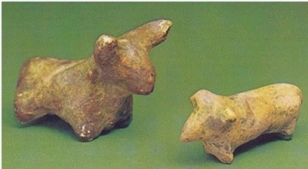

### Первые игрушки

### 

### *Приложение 2*

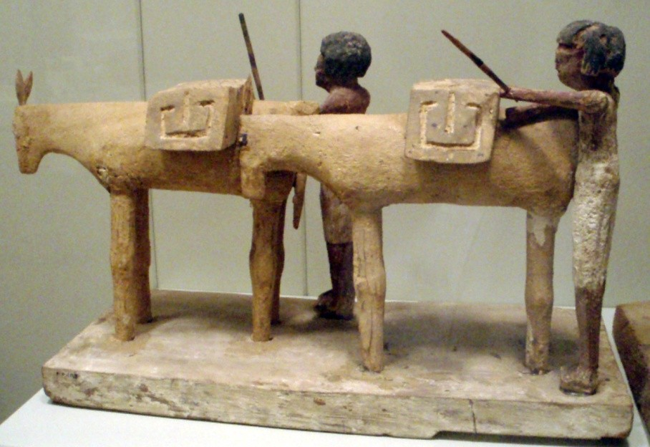

### Игрушки в Древнем Египте

*Приложение 3*

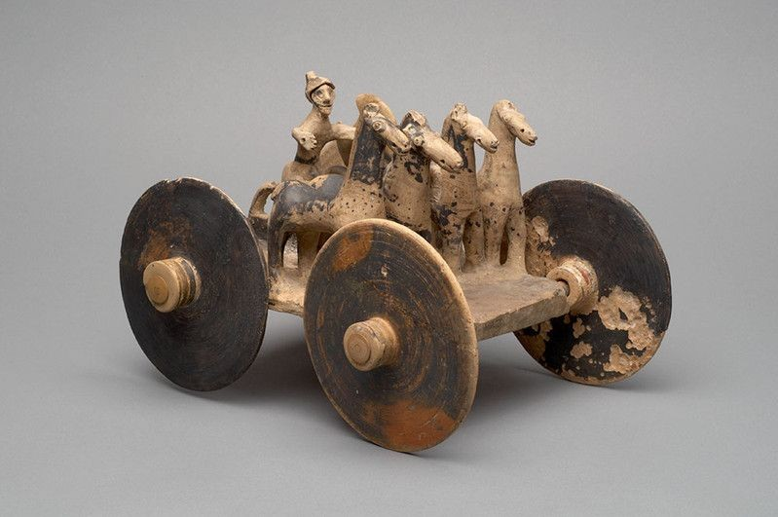

### Игрушки в Древнем Риме

*Приложение 4*

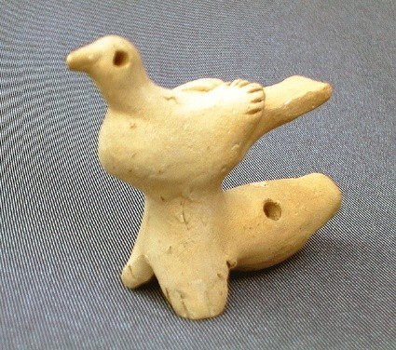

### Игрушки в Восточной Европе

*Приложение 5*

**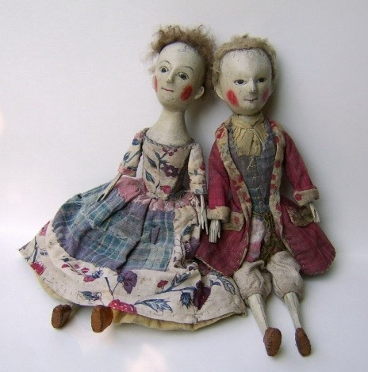**

### Игрушки в средние века

*Приложение 6*

**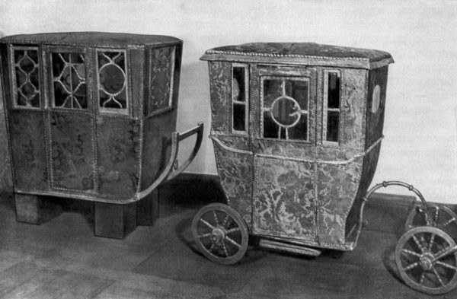**

### Игрушка Петра Первого. Карета

**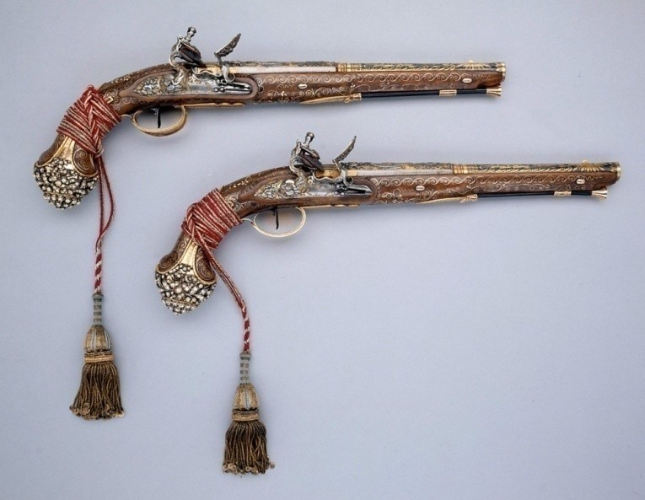**

### Игрушка Петра Первого. Пищаль.

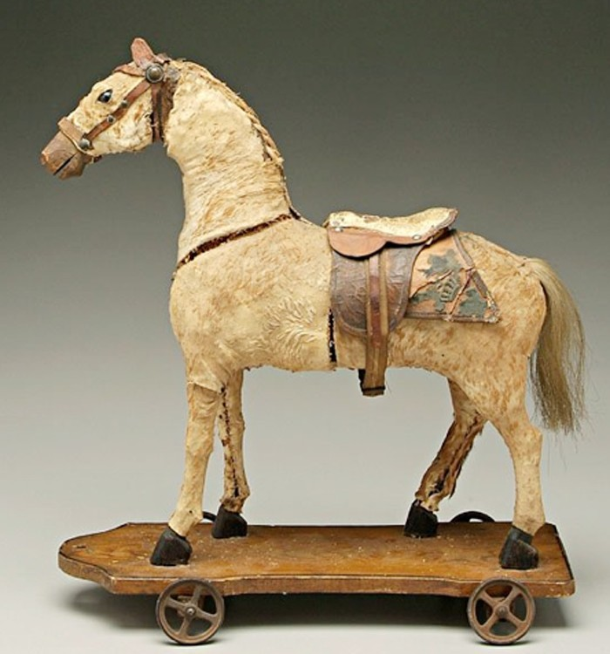

### Игрушечный конь Петра Первого.

*Приложение 7*

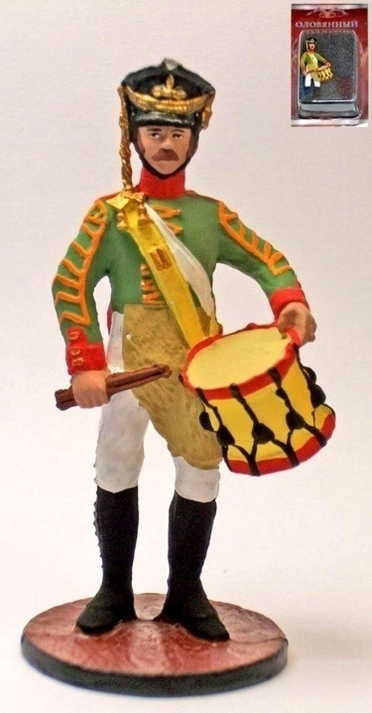

### Барабанщик

*Приложение 8*

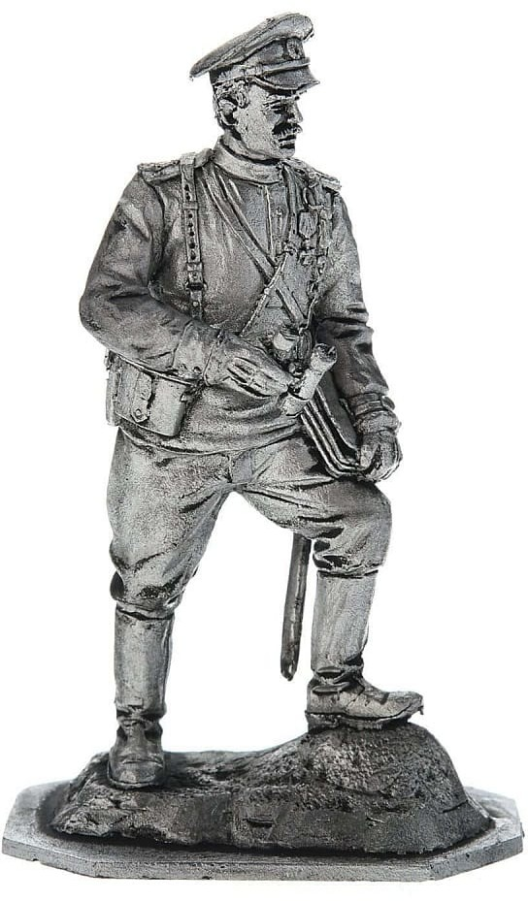

### Солдатик Александра Третьего

*Приложение 9*

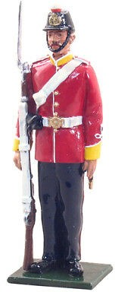

### Игрушка Николая Второго

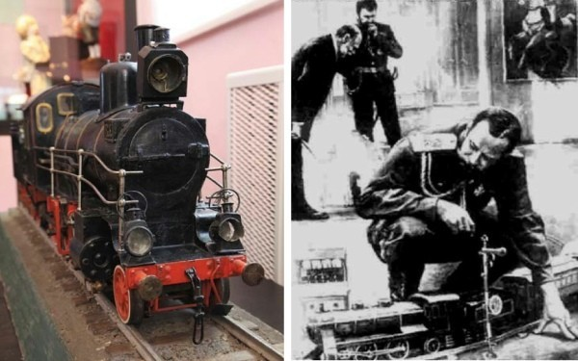

### Железная дорога Николая Второго

*Приложение 10*

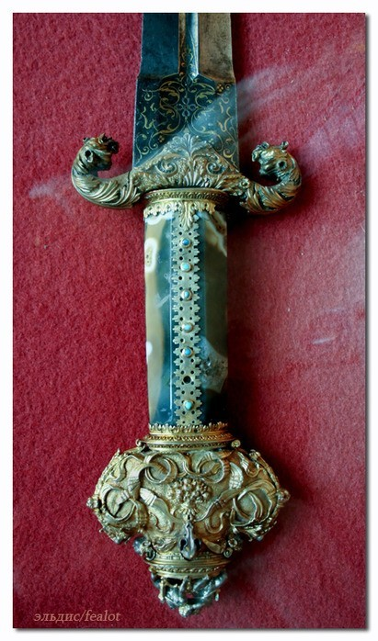

### Игрушечная сабелька 1780 года

*Приложение 11*

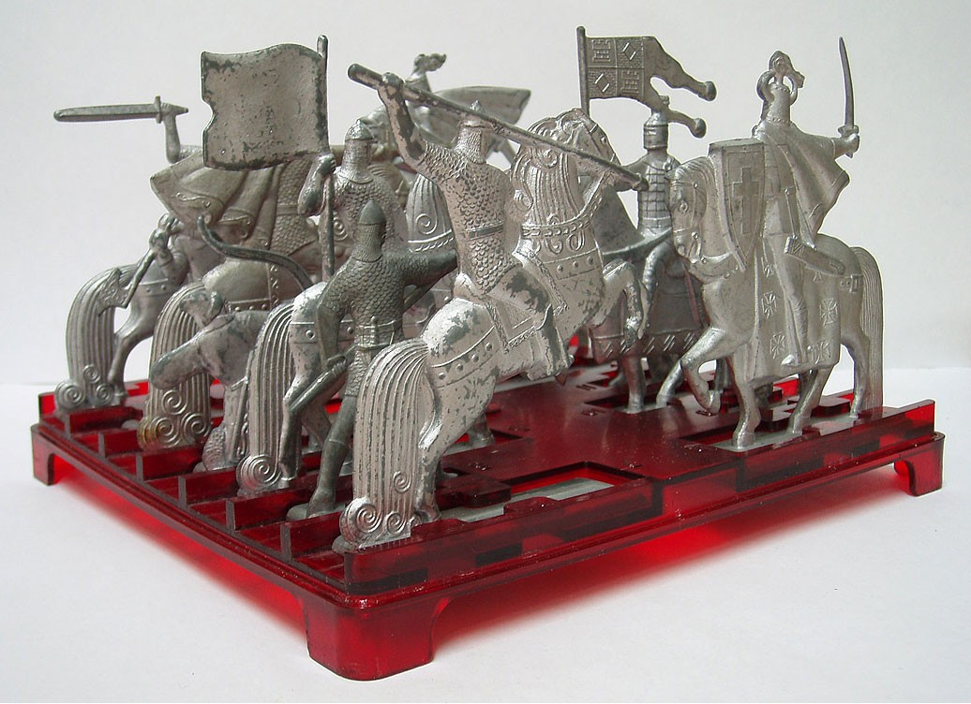

### Оловянные солдатики в коробке

*Приложение 12*

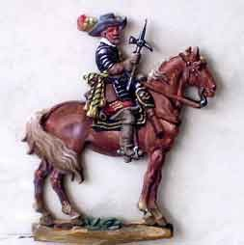

### Нюрнбергский оловянный солдатик

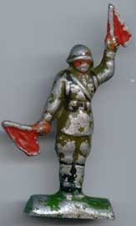

### Фигурка солдатика второй половины 30 – х годов

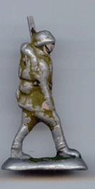

### Фигурка солдатика второй половины 30 – х годов

**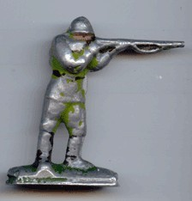**

### Фигурка солдатика второй половины 30 – х годов

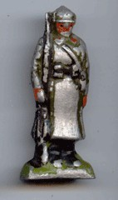

### Фигурка солдатика второй половины 30 – х годов

**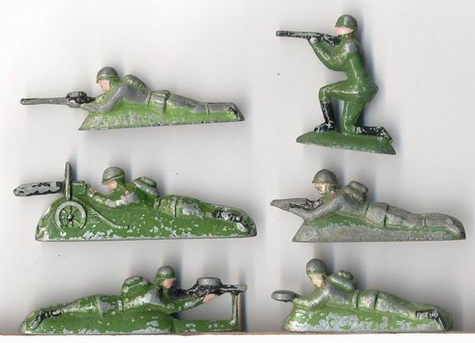**

### Фигурки солдатиков 50 – 60 – х годов

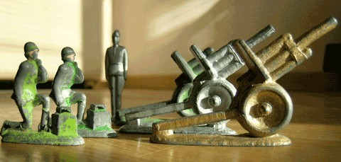

### Фигурки солдатиков 50 – 60 – х годов

**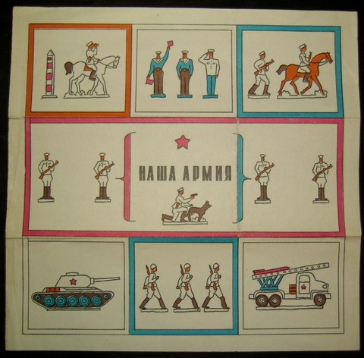**

### Комплект «Наша Армия» 1978 год.

*Приложение 13*

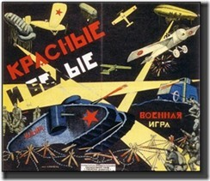

### Настольная игра «Красные и белые» 30 – е годы

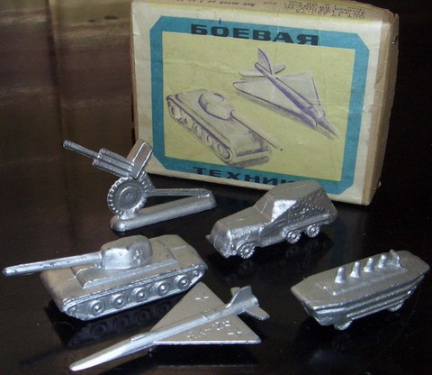

### Военная техника 70 – е годы

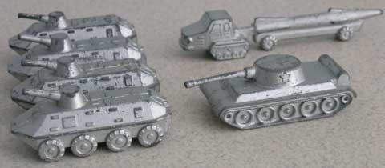

### Военная техника 70 – е годы

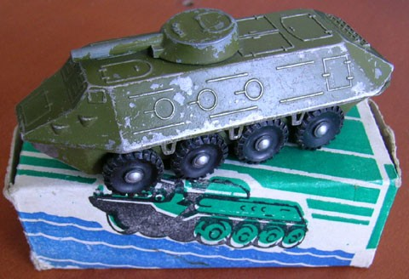

### Военная техника 70 – е годы

**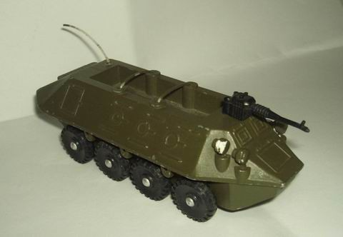**

### Военная техника 70 – е годы

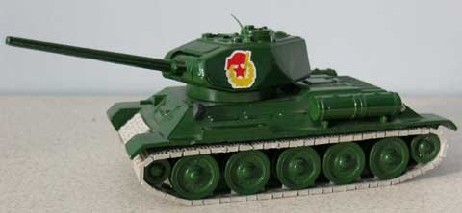

### Танк Т-34 70 – е годы

*Приложение 14*

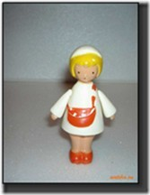

### Игрушка «Кондуктор» 50- е годы

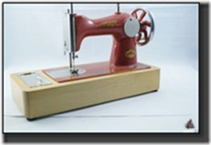

### Игрушка «Машинка швейная» 70 – 80 –е годы

*Приложение 15*

**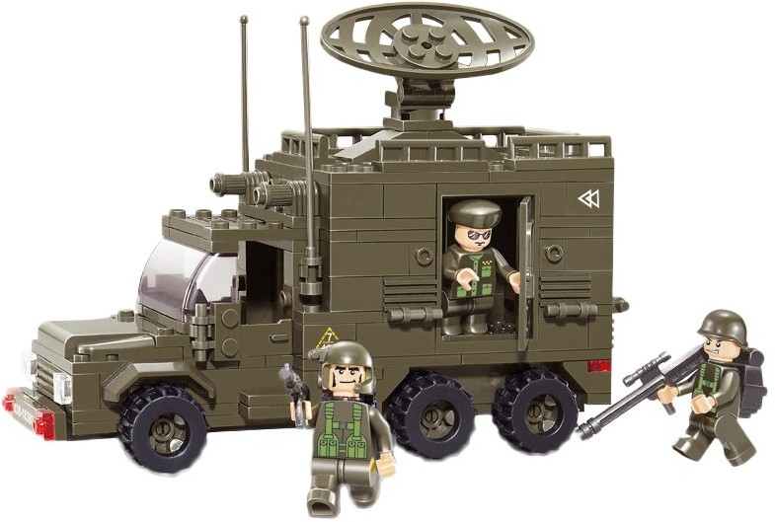**

### Военные игрушки детей двадцать первого века

**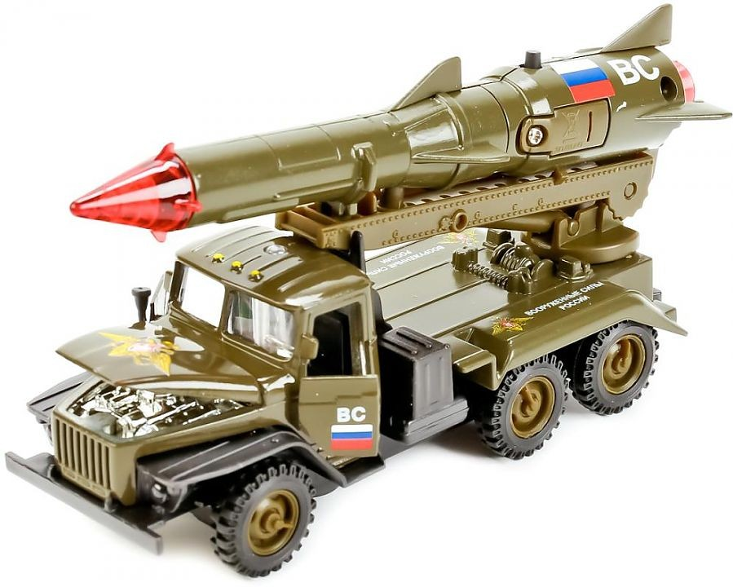**

### Военные игрушки детей двадцать первого века

*Приложение 16*

### Выставка военной техники по теме «Военная техника: летаем, плаваем, едем»

### G:\ШКОЛА 2023-2024 УГ\ТИР-2023\Могильный Иван\28-02-2024_19-18-06\IMG-20240226-WA0022.jpg

### G:\ШКОЛА 2023-2024 УГ\ТИР-2023\Могильный Иван\28-02-2024_19-18-06\IMG-20240226-WA0024.jpg

### G:\ШКОЛА 2023-2024 УГ\ТИР-2023\Могильный Иван\28-02-2024_19-18-06\IMG-20240226-WA0028.jpgG:\ШКОЛА 2023-2024 УГ\ТИР-2023\Могильный Иван\28-02-2024_19-18-06\IMG-20240226-WA0026.jpgG:\ШКОЛА 2023-2024 УГ\ТИР-2023\Могильный Иван\28-02-2024_19-18-06\IMG-20240226-WA0025.jpg